# 关于志愿者服务板块的服务说明

## 板块概述

志愿者在本项目中，经过相关简短培训过后，对居家的老人群众进行志愿服务，性质上来说属于非专业性服务，在本项目养老服务分级划分中属于较低等级的专业性服务，从而与专业护工的服务形成高低搭配和互补。另外志愿者的累计志愿服务可以转化为时间银行里的时间存款，从而在志愿者年老时兑换免费的服务。处于验证本项目的可行性，我们做了几个简短的小调查。

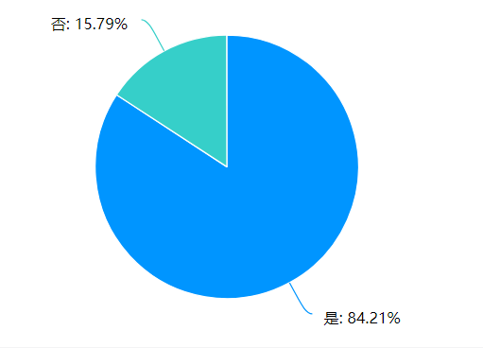

调查一：当你老后，你是否愿意接受志愿服务呢？

调查里的第一个问题既是针对大众对志愿服务的可接受性，从调查结果看，有84.21%的人愿意在成为老人后接受志愿服务。

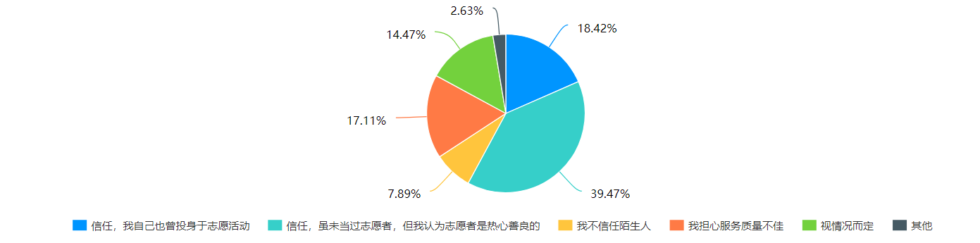

调查二：你信任志愿者嘛？

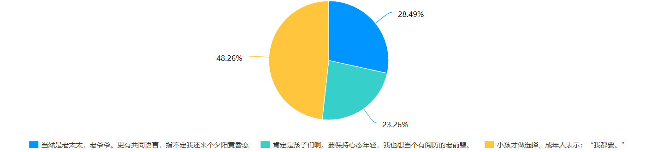

调查三：你老了后，会喜欢和年轻人一起嘛？

进行的第二个调查是调研大家对于志愿者的信任程度，从图中来看，完全不信任陌生人的只有7.89%，近六成的人表示对志愿者充分信任，还有一些因为对志愿者能力存疑而持保守态度，所以应当在志愿者上岗之前，对其进行相关方面培训，简化其服务内容，使大家相信志愿者相关能力。第三个调查则是验证老人们的精神需求，以及对我们潜在的最大志愿者群里——青年学生的接受程度，从调查结果来看，大部分人乐于和年轻人在一起，当然，也需要和同龄人的交流，故而我们需要为老年人们提供其同年龄段的社交服务。

## 正文部分

### 从事任务概述

志愿者作为年龄不一、职业不同、来源广泛的群体，存在大部分人缺少专业护理、养老知识的情况，即使志愿者在接受简单培训后，也不应该从事专业性较高的服务。具体而言，志愿者服务也分为三级。

第一级是最简单的服务，主要由无特长无技能的志愿者提供。诸如清洁房屋、搬运物品、陪伴聊天、读书念报等基础类服务，无需太多专业化知识，由无明显特长/技能的志愿者提供。

第二级服务需要一定的技能，例如话剧戏剧表演、棋子对弈、部分温和性体育运动的陪伴、乐器演奏等需要志愿者具有一定特长和技能的服务。

第三级服务需要部分专业化技能，诸如专业营养餐调制（需要认证）、身体护理、理发、电子设备维修、义诊等专业性较强的服务，须出示相关专业证书进行证明或由专业化护工认证方可。

志愿者服务的地点通常分为两种类型，一种是在居家养老的老人家里，另外一种是在本项目与保险公司合作所搭建的老年人活动中心进行，具体实现方式后文会讲到。

### 志愿者招募和培训事宜

#### 志愿者招募：

本项目的志愿者招募系统秉承双向选择原则。具体而言，从受服务方来看，有两种接受服务的方式：

一是经由本公司的web发出招募公告，经由志愿者自行报名，且志愿者报名时应提供擅长服务方向和相关服务经历。再经由老人选择，约定好事件后由本公司进行培训后即可开展志愿服务。

二是由本公司定时定期组织志愿者进行服务，被服务方可在本项目组开出的志愿者服务名单中进行挑选（会提供志愿者服务经历和以前服务平均评分）。

志愿者招募，应当同高校青协、各地团委、青协广泛合作，同时开出志愿者证明，待知名度高后，应当提高我项目组的志愿者证明认可度。使我们开出的志愿者证明以及志愿者能力认证打到足够的接受程度，便于志愿者对其加以利用，同时吸引更多志愿者。

#### 志愿者筛选

原则上来说，不淘汰志愿者，只会对其在能力和方向上进行划分。

#### 志愿者培训

志愿者的培训，因为志愿者的定位是简单服务提供者。所以培训倾向于注意事项告知而非技能培训，在培训时，我项目组的管理人员会告知志愿者相关服务对象的注意事项，此注意事项的告知应当征求老人的同意，应当添加于志愿服务协议中。此注意事项一可由我司专业护工提供服务时加以记录，二应由被服务方老人主动告知注意事项，三则是通过医疗数据等获取。

如果需要部分事物能力培训，我项目组人员应当抽调1-2名护工（具体取决于一次志愿服务的志愿者参与人数）来加以培训，并且可以按照固定频率举行相关护理知识培训，并且注意与相关高校相关专业的合作。

### 运作和管理

首先关于前文的双向选择，在长时间运行积累一定数据后可以借由数据分析对老人、志愿者进行大数据分析，从而得出每个老人长期所需的服务方向和志愿者们的擅长服务方向，使被服务方老人和志愿者可以做到更好的适配。

首先，被服务老人如果需要志愿服务，应当提前一周向我项目组管理人员提出申请，考虑到可能存在不愿申请的问题，我司运作方式将会添加主动统计方式，每周一统计，统计当周表示不需要志愿服务的老年人总数，再要求并未选择拒绝的老年人群进行一定需求服务方向描述，收集完需服务人数、需服务方向后，管理人员会在我项目官网上放出招募贴，同时通告合作的青年志愿者组织，尽快招募齐备志愿者，数量不足者以护工补替。志愿服务当天，志愿者需要进行签到，其后再提供志愿服务。

当志愿服务结束后，应当允许被服务方对志愿者服务进行评分，（服务评价标准表）同时允许志愿者对此次志愿服务进行评分，并提交意见反馈。我们将会由这些评分、意见反馈以及我们自身的相关记录为老人订制相关服务，寻求相关方面能力较为优秀的护工/志愿者进行服务和帮助。

在实际的运作中，我们会协调志愿服务和护工专业服务的关系，形成较好的高低搭配。在管理志愿者时，会尽量利用我司开发的专用管理信息系统，对每一名志愿者的服务时长、志愿沟通、志愿安全等方面做出良好保障。同时，为时时刻刻保障老人的身体安全（避免万一），我们会建议老年人穿戴可穿戴设备，并且由我们进行数据管理和保存，时时刻刻确保老人的身体状态处于正常。

服务中心每天按照固定时长加以开放，在服务中心的建设上，应当注重和保险公司以及当地政府进行合作。服务中心每天按照固定时间段进行开放，按照固定频率组织活动，例如老年人交友或者大规模文娱活动，同时管理节点也可设于服务中心。

### 时间银行运作

在志愿者服务后，我们会将志愿者服务的时长和性质作为记录，记录在我们的时间银行当中，并且加以积累。为了避免使用积分制等类货币形式产生令人尴尬的通货膨胀情况，所以在本时间银行中，积累的时间并不能流通，不同等级的时间积累量也不能相互兑换，具体而言，志愿者服务数据会存储于我们的数据库当中，在志愿者年老时，可以通过提取数据库中的存储时间来换成等量/或者不等量的服务时长，服务时长按照等级划分的不同，亦只能兑换相同等级内的服务。

服务计时采用进一法，以半小时为单位，若服务时长超过一小时而不足一个半小时者，按照一个半小时计算。被服务时长计时也采用类似方法，即被服务时长超过一小时而不足一个半小时者，按照一个半小时计算。

关于第一代运作，考虑到第一代老人并无时长积累，所以对第一代老人，暂不推行兑换服务，转由我司统一进行定期免费服务，当然，免费服务频率较低，而且在之后兑换制度开放后也会加以组织免费志愿服务，用以保证我项目之公益性。